附件

穴位定位及示意图

1.迎香：位于鼻翼外缘中点旁，当鼻唇沟中。

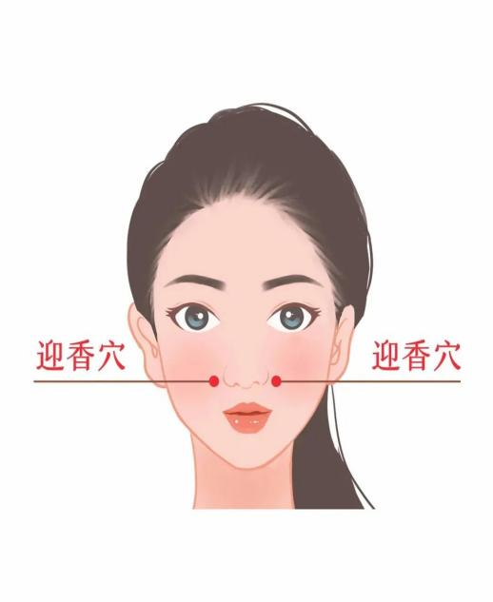

2.合谷：位于手背，第1、2掌骨间，第二掌骨桡侧中点处。

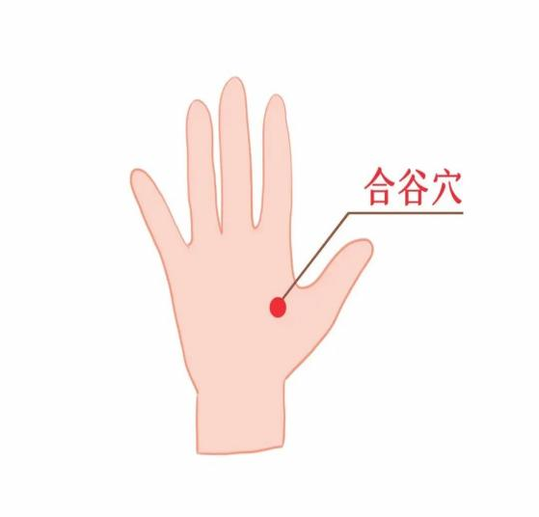

3.内关：位于前臂正中，腕横纹上2寸,在桡侧腕屈肌腱同掌长肌腱之间。

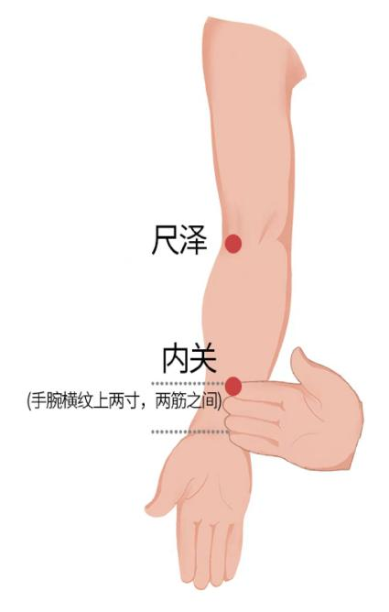

4.孔最：位于前臂掌面桡侧，当尺泽与太渊连线上，腕横纹上7寸。取穴时手臂向前，仰掌向上，用另一只手握住手臂中段处，拇指指甲下压即是此穴。

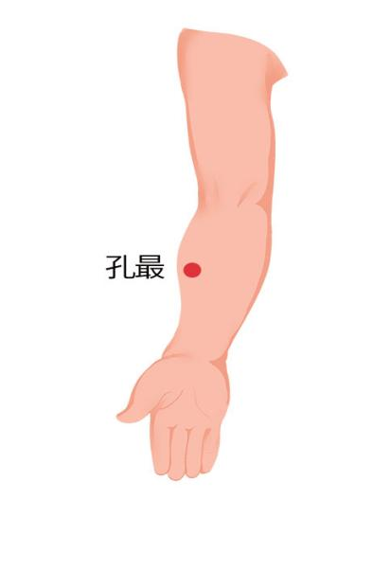

5.尺泽：位于肘横纹中，肱二头肌腱桡侧凹陷处。取穴时曲肘，在手臂内侧中央处有肱二头肌肌腱，腱的外侧即是。

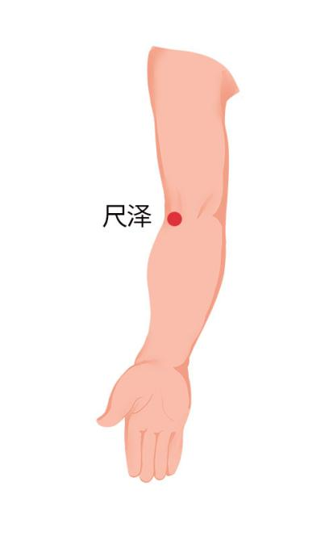

6.足三里：位于外膝眼下3寸，胫骨前嵴外一横指。

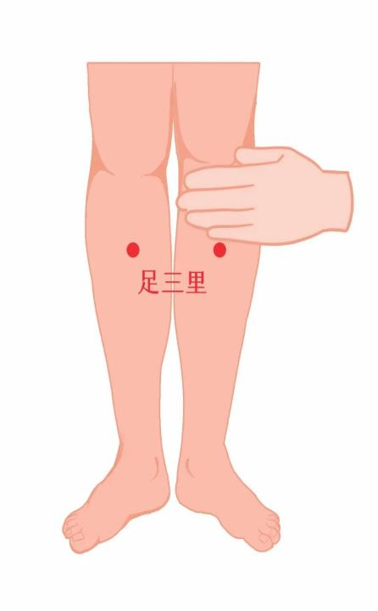

7.阴陵泉：位于胫骨内侧髁下方凹陷处。取穴时采取屈膝或仰卧位，用拇指沿胫骨内侧由下往上推，至拇指抵膝关节下方在胫骨向内上弯曲处可触及一凹陷处即是。

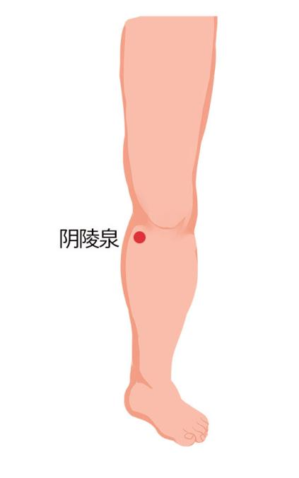

8.三阴交：位于胫骨内侧面后缘，踝关节上3寸。

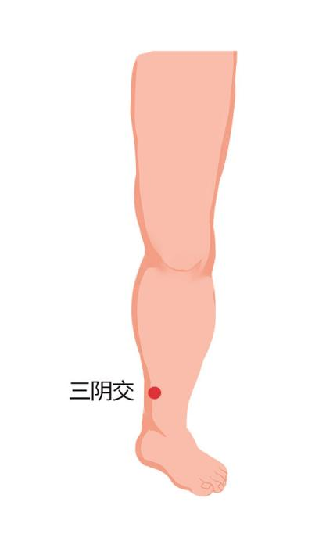

9.上脘：位于上腹部，前正中线上，脐上5寸处。

10.中脘：位于上腹部，前正中线上，脐上4寸处。

11.关元：位于下腹部，前正中线上，脐下3寸处。

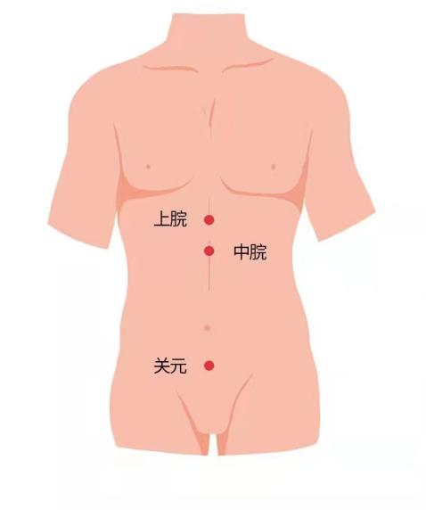

12.肺俞：位于背部，当第三胸椎棘突下，旁开1.5寸处。

13.膈俞:位于[背部](https://baike.so.com/doc/5991350-6204318.html)第七胸椎棘突下，旁开1.5寸处，约与肩胛骨下角相平。

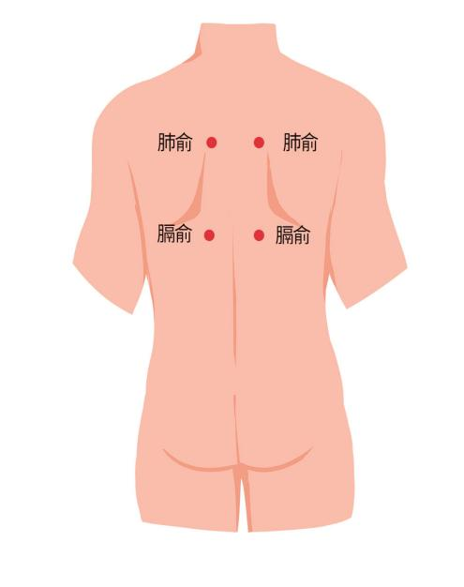

备注：可采用“横指同身寸”取穴，将食指、中指、无名指和小指四指并拢，以中指中节横纹处为准，四指横量作为3寸，食指与中指并拢为1.5寸。